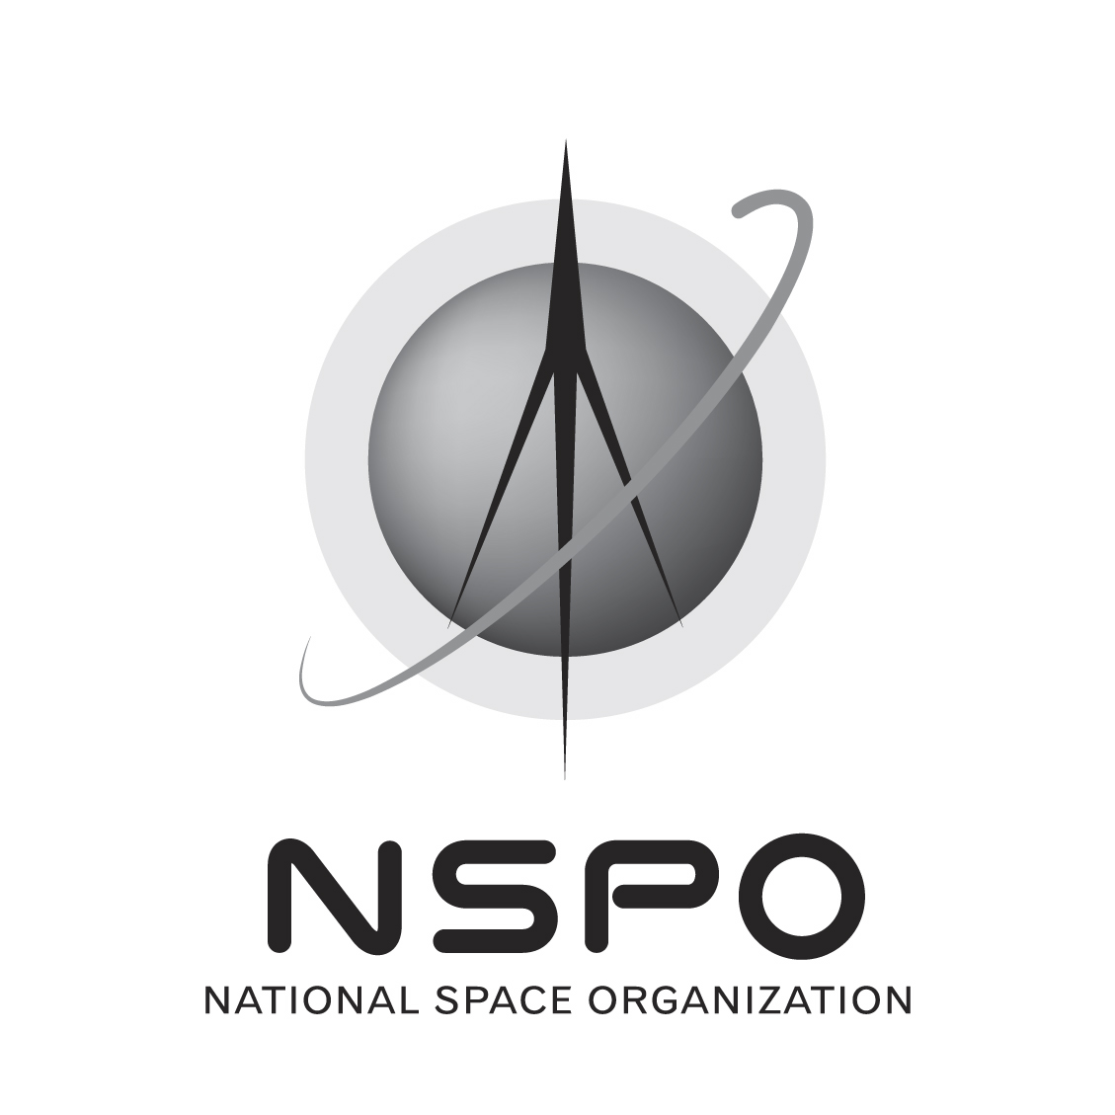 | 會 議 紀 錄

會議名稱：NSPO-P-101080衛星多重任務及星系操作系統整合軟體
--第二階段關鍵設計審查會議
時 間：2013年3月04日(星期一) 時間：10:00 ~ 11:30
地 點：1002會議室
主 席：楊善國 組長
紀 錄：張聖裕
出席人員：(敬稱略)
太空中心：楊善國 組長、黄楓台、魯主澤、宋嘉正、林建成、李肇勤、郭育麟、周士傑、張聖裕
執行單位：彭一盟、蔡嘉鴻、鄭介棠
副 知：張桂祥、余憲政
會議內容：
- 本次會議為衛星多重任務及星系操作系統整合軟體關鍵設計會議，檢視第一階段系統設計審查會議後這兩個月來的工作成果。
- 已依合約規定遞交3份文件，分別是：
文件編號：04關鍵設計審核報告
文件編號：05 PRM-TOFA-MPSS操作規則文件
文件編號：06資料庫設計文件
- 新鼎說明專案進度及階段成果，包括反向工程作法及目前進度。
- 雙方確定第三階段原型系統的範圍，其中以現行ISI MPSS為依準用於驗證EUROPA排程核心的差異性及可用性，輸入界面為PSS產出的MTL，輸出結果為Mission Commands。
- 目前F2、F3採用相同Database Schema，至於是否用不同的Database Instances須確定。
- 至於NSPO所提衛星姿態管理模組則會在後續更新系統開發階段再加入考慮。
- 從3月第二階段到10月第三階段原型系統開發其間以每3個月開會Review開發進度。
- 本次會議通過 「衛星多重任務及星系操作系統整合軟體」關鍵設計審查。
建議事項：

